ASPECTOS DE LA MUJER EN LA HISTORIA DE BARGAS

BLANCA PICABEA ELÉXPURU. ARCHIVERA MUNICIPAL DE BARGAS

Charla con motivo de la celebración del Día Internacional de la Mujer Rural
Centro de Día de Mayores, 15-0ctubre- 2018

O

sumario
Introducción.
Fuentes documentales y gráficas.
Retrato de la mujer bargueña.
Los oficios tradicionales en el ámbito rural.
El progresivo acceso a la educación y la cultura.
Nueva sociedad y nuevos oficios y profesiones.
La igualdad de oportunidades en la sociedad actual.

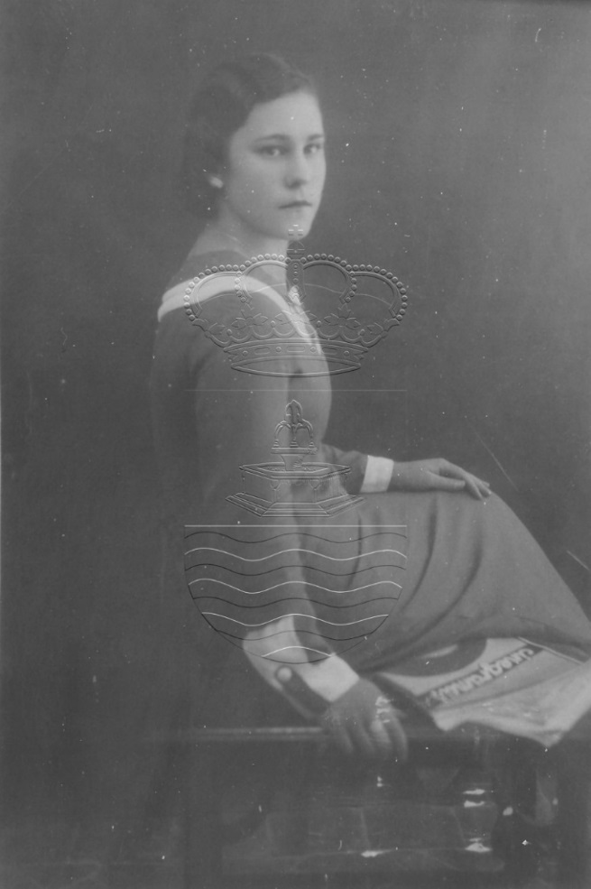

Foto: Archivo de la Imagen. Ayuntamiento de Bargas

Hoy, DÍA INTERNACIONAL DE LA MUJER RURAL, me dirijo a todas las mujeres de Bargas, a quienes dedico, con profundo respeto y admiración, esta intervención.

INTRODUCCIÓN
Descubrir en profundidad la historia de la mujer, el papel que desarrolló, su presencia en cualquier acontecimiento y en cualquier época, sigue siendo una asignatura pendiente. En los hechos históricos narrados la mujer sólo tiene un papel protagonista en casos muy contados del mundo de la historia, la literatura, la ciencia e incluso la religión. Primero, porque han tenido muchos obstáculos para poder desarrollar sus intereses y capacidades; y segundo, porque cuando lo han conseguido, no se les ha reconocido. La invisibilidad histórica que han sufrido las mujeres, a menudo apartadas de la "historia oficial", hace que desconozcamos a muchas que utilizaron su imaginación, su voluntad, sus fuerzas y a veces su vida para contribuir en la evolución y desarrollo de la sociedad.

Esta situación se recrudece aún más en el ámbito rural, donde las mujeres son las grandes olvidadas, invisibles, desaparecidas. Ya sea porque no han ocupado puestos de relevancia en la administración de la localidad, en la política o en los negocios y oficios; bien porque no han ejercido de cabeza de familia, ni ha combatido en guerras, lo cierto es que su papel ¨oficial¨ ha quedado generalmente relegado a su casa y a sus faenas diarias. Han trabajado sin reconocimiento alguno.

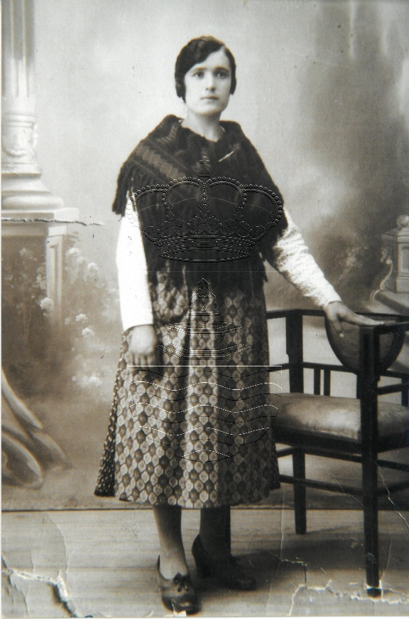

Foto: Archivo de la Imagen. Ayuntamiento de Bargas

Por este motivo se hace necesario contar la historia de nuevo tal y como ha transcurrido, dando a las mujeres la verdadera dimensión que merecen, sacándolas del silencio que se las niega en los libros de historia y otorgándoles el protagonismo real que han tenido.

Mi pregunta es: ¿de qué manera podemos descubrir el papel de la mujer en la historia? y concretamente, ¿cómo podemos escribir o contar la historia de la mujer de Bargas, de la mujer bargueña?
Esta historia está por hacer, y para ello necesitamos la colaboración de todos los vecinos y vecinas, sus testimonios son imprescindibles. Yo puedo introducir algunos aspectos, dar unas pinceladas generales y empezar a poner piezas como si estuviéramos haciendo un puzzle, pero les aseguro que la mejor de las historias la saben cada una de las mujeres de Bargas, recordando a sus abuelas y sus madres, a sus tías y sus hermanas.
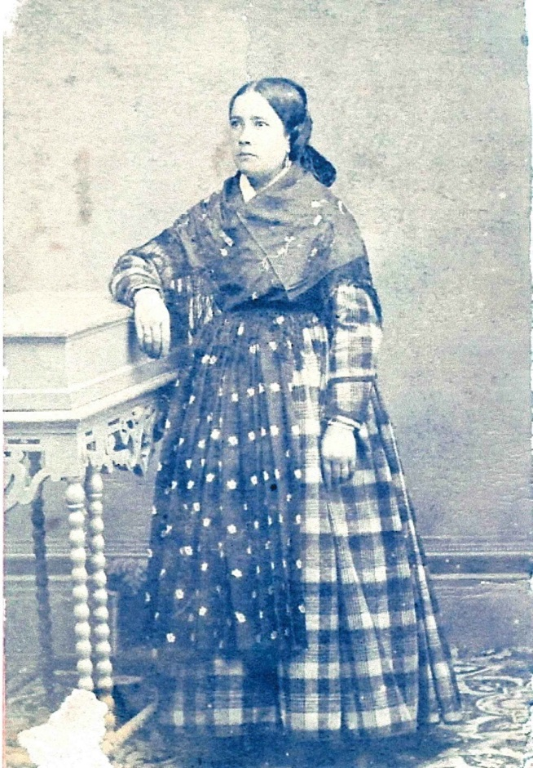
Foto: Archivo de la Imagen. Ayuntamiento de Bargas

No voy a remontarme muy atrás, quisiera contarles aspectos de la vida de las mujeres de Bargas desde finales del siglo XIX o principios del siglo XX. Antes, sería casi imposible porque la memoria de nuestros mayores, de todos ustedes, difícilmente se remontaría más allá, y sobre todo, porque los primeros testimonios escritos son muy escasos.

FUENTES DOCUMENTALES Y GRÁFICAS
En los archivos no tenemos suficientes datos que permitan profundizar sobre el papel de la mujer en la sociedad rural. Solo tenemos pequeñas referencias en los padrones de habitantes, en causas judiciales, en algunos protocolos notariales y en los registros de nacimientos, bodas y fallecimientos, que permiten saber, por ejemplo, el porcentaje de mujeres que había en la localidad a lo largo del tiempo, y poco más.
Los padrones de habitantes son los que quizá puedan ofrecer más información. En el archivo municipal de Bargas conservamos padrones desde el año 1936. En ellos se hace constar el domicilio de los habitantes y las personas que lo ocupaban. De todas los habitantes se indican importantes datos relativos a la edad, el estado civil, la relación con el cabeza de familia y su ocupación.
Pero es precisamente en este dato, la ocupación, donde hallamos mayor diferencia entre mujeres y hombres: los hombres tienen un oficio o profesión perfilado (labrador, carpintero, albañil, trajinante… etc,) mientras que, en el caso de las mujeres, suele figurar “sus labores” como ocupación principal, no se registra su dedicación en la venta ambulante, en el comercio o en el campo, por poner unos ejemplos, aunque lo hayan ejercido.
Sin embargo, sí encontramos muchos más testimonios en otro tipo de documentos, donde hay una presencia mayor de las mujeres: las FOTOGRAFÍAS. En ellas nos vamos a centrar ahora.
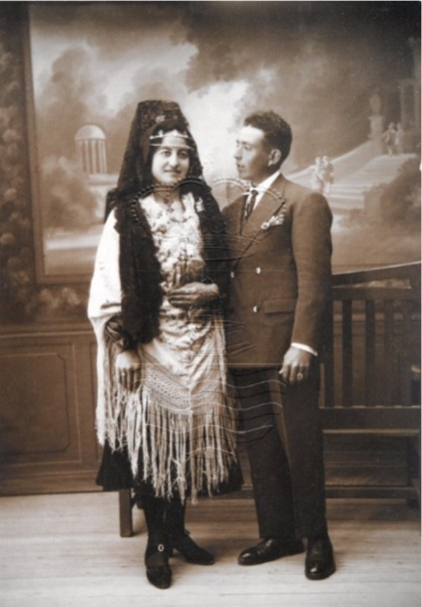
Foto: Archivo de la Imagen. Ayuntamiento de Bargas

Todos guardamos en nuestras casas fotos de nuestra vida familiar, imágenes que hacen perpetuar a nuestros familiares y amigos, a nuestros padres, a nuestros nietos, acontecimientos importantes de nuestras vidas, celebraciones… son las que mejor reflejan nuestra vida cotidiana.
Conservarlas es conservar el mayor de nuestros tesoros, porque gracias a estas imágenes, a estos testimonios, sabemos cómo era la mujer de Bargas, su vestimenta tradicional y sus ocupaciones.

RETRATO DE LA MUJER BARGUEÑA
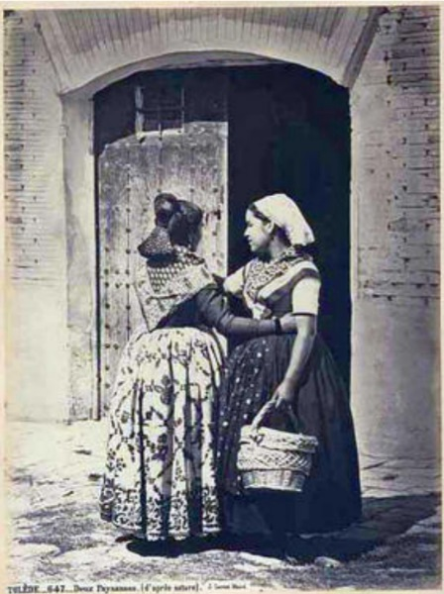
Foto: Jean Laurent
Comenzaré haciendo una breve referencia a la VESTIMENTA DE LAS BARGUEÑAS. Hace poco, se celebró en Bargas una exposición sobre la evolución del traje de las bargueñas a lo largo de la historia, donde pudimos ver y admirar trajes, complementos y accesorios utilizados por la mujer de Bargas a lo largo de los tiempos.

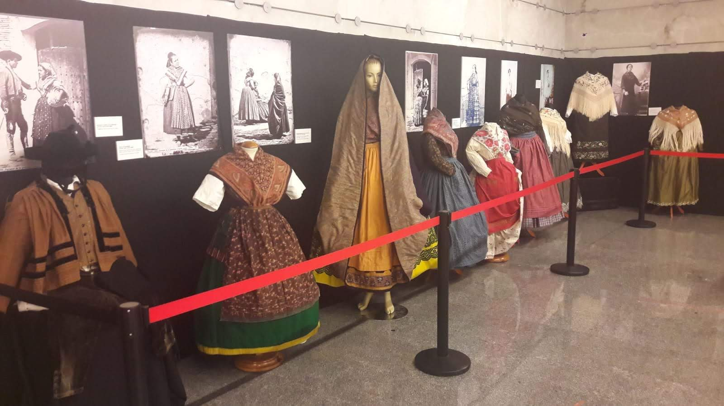
Foto: María José Gutiérrez López

En ellos hallamos los orígenes del actual traje de bargueña, que se remonta a finales del siglo XVIII o principios del XIX, según nos explicaba la comisaria de la exposición, María José Gutiérrez.
No tenemos más que echar un vistazo a retratos como estos que les muestro, realizados por fotógrafos que buscaban perpetuar personajes, usos y costumbres de los pueblos de España, para conocer de primera mano cómo eran esas vestimentas.
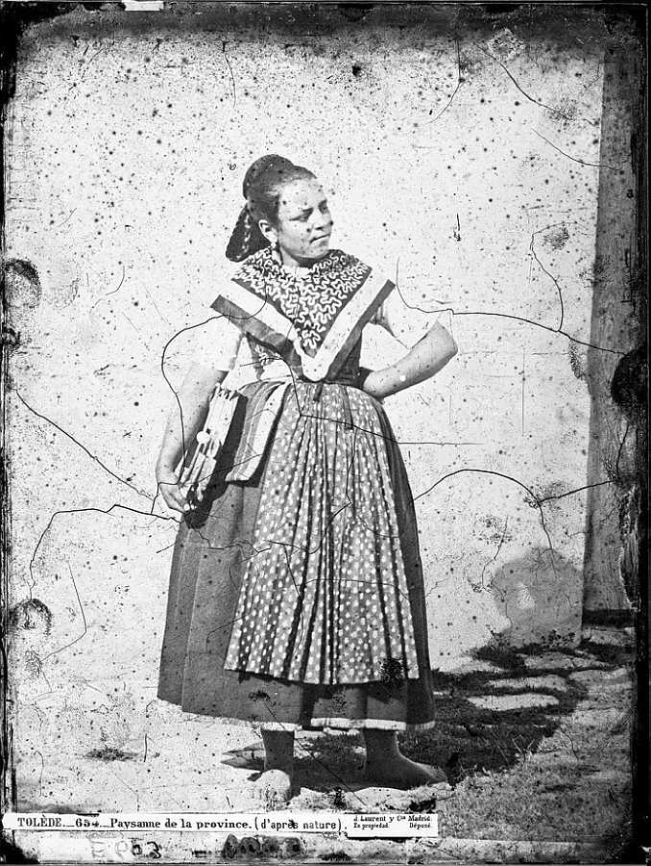
Foto: Jean Laurent

Si nos fijamos bien, en realidad, las prendas con las que se vestían no eran diferentes a las que ahora se ponen las mujeres en la Procesión del Cristo de la Sala: enagua, falda plisada, camisa, delantal, faltriquera, mantilla o pelerina y medias de algodón.
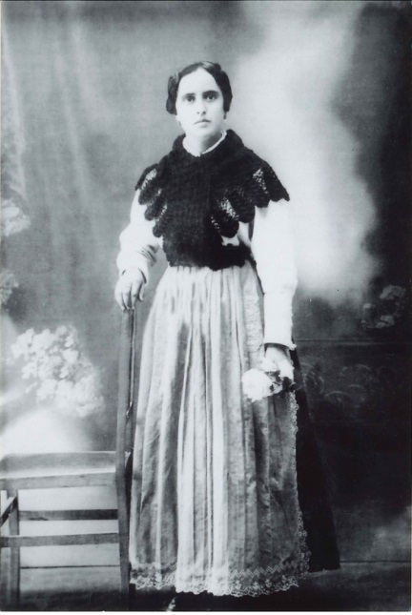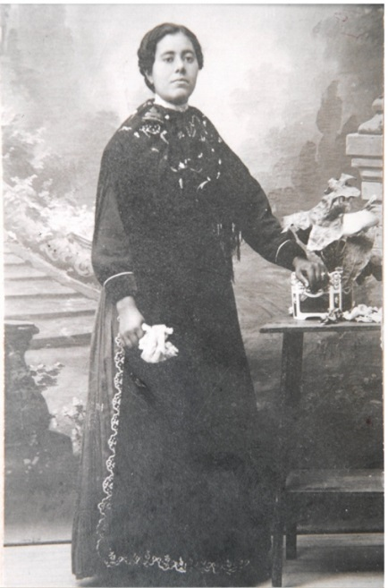
Fotos: Archivo de la Imagen. Ayuntamiento de Bargas
Se trataba de prendas básicas de la vestimenta utilizada en toda Castilla. Para diario se empleaban ropas más sencillas hechas con telas fuertes, dejando para las ocasiones, prendas hechas con tejidos más finos y adornadas con bordados, puntillas, entredoses, etc, hasta incorporar el mayor de los complementos: el mantón de Manila.
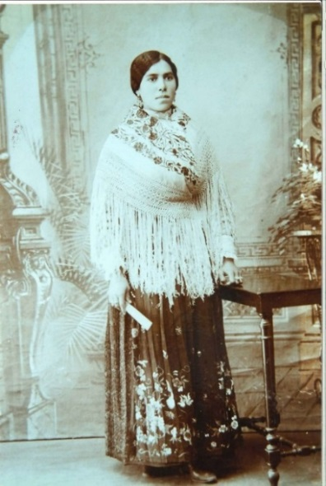
Foto: Archivo de la Imagen. Ayuntamiento de Bargas
El mantón se empezó a utilizar como complemento de las vestimentas de lujo a partir de la segunda mitad del siglo XIX. Son los llamados Mantones Isabelinos, por influencia de la Reina Isabel II, que los puso de moda. Naturalmente era una prenda que solo podían permitirse las mujeres más pudientes.
Antiguamente, el mantón se colocaba doblado en cuatro “al talle”, de la misma manera que las toquillas. Más tarde se modificó la forma de vestirlo, doblado a pico y con diminutos pliegues en los hombros, para lucir mejor los aderezos.
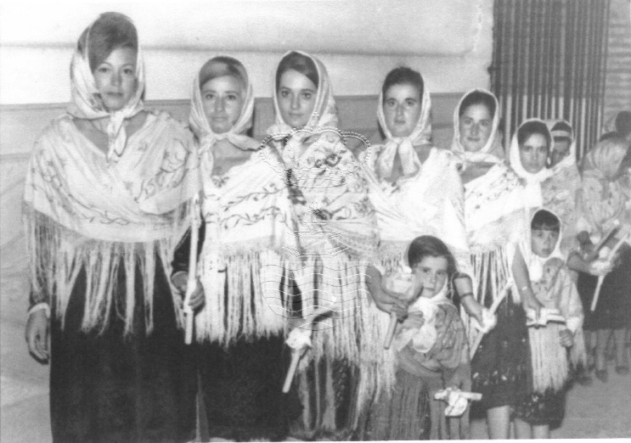
Foto: Archivo de la Imagen. Ayuntamiento de Bargas

Sin duda, el mantón se convirtió en el complemento perfecto e imprescindible en cualquier evento y sigue siendo una prenda destacada hoy en día: No hay más que contemplar los que lucen las bargueñas, generalmente muy antiguos y heredados de generación en generación, durante la tradicional Procesión del Cristo de la Sala.

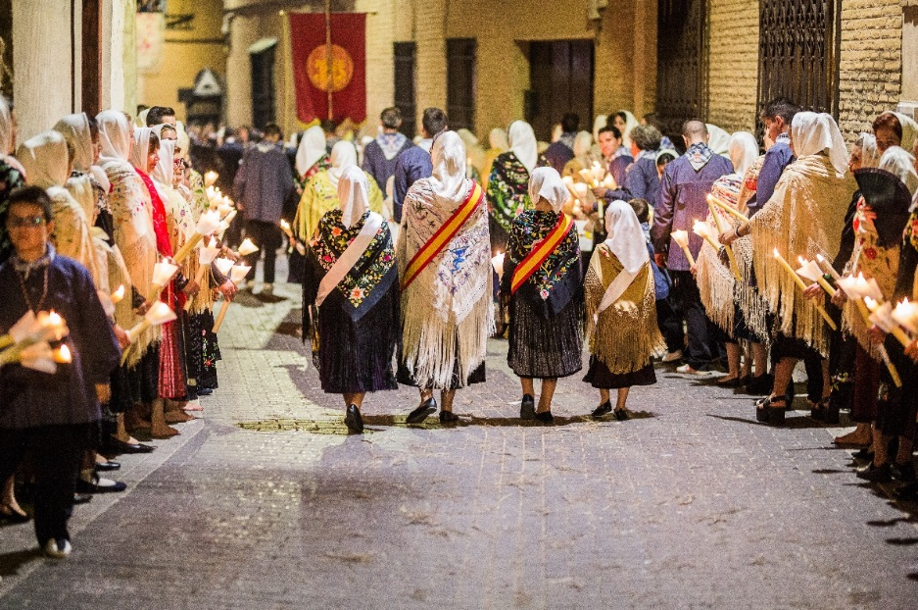
Foto: Archivo de la Imagen. Ayuntamiento de Bargas

Aunque, como ya he comentado anteriormente, el traje de la mujer en Bargas era el tradicional castellano, con su propia personalidad y evolución, sí debo destacar el hecho de que en la vestimenta bargueña han quedado impregnadas, además, ciertas tradiciones de origen morisco.
Siempre se ha dicho, por cronistas y viajeros que conocieron la localidad y dejaron escritas sus impresiones (Félix Urabayen) y a tenor, también, de lo que inmortalizaron los fotógrafos costumbristas (Rodríguez, Laurent, etc.), que el barrio de las Eras fue el escogido por los habitantes mudéjares que, procedentes de Toledo, se asentaron en Bargas y trajeron consigo costumbres y oficios que luego tuvieron su continuidad en la localidad.

Costumbres como la de protegerse de los fríos del invierno con una prenda de abrigo, una sobrefalda que llamaban “el cobijo”, con la que se cubrían al modo de las mujeres moriscas cuando la lluvia o el viento así lo requerían y, si mejoraba el tiempo, dejaban caer sobre la falda como una prenda más que no les molestaría en su quehacer diario.
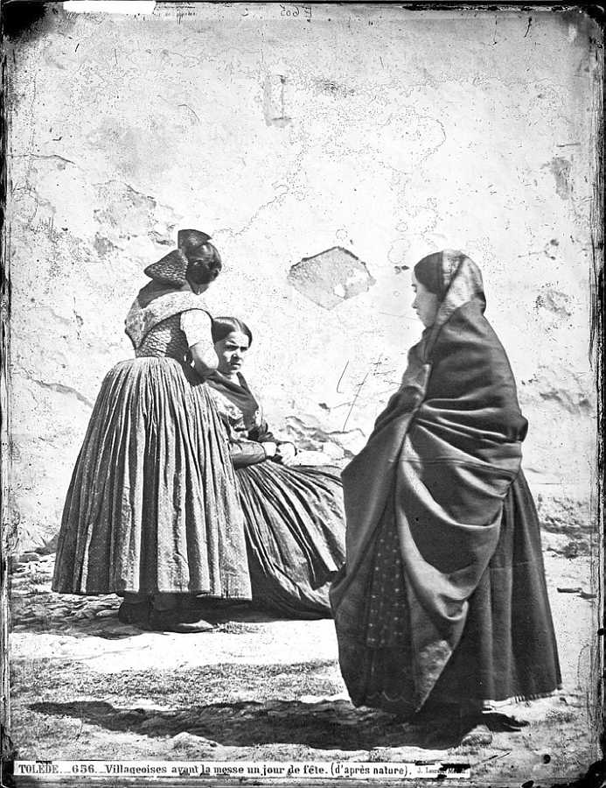
Foto: Jean Laurent
Algunas joyas bargueñas (aderezos, arracadas) son también una clara demostración de esta influencia mudéjar.

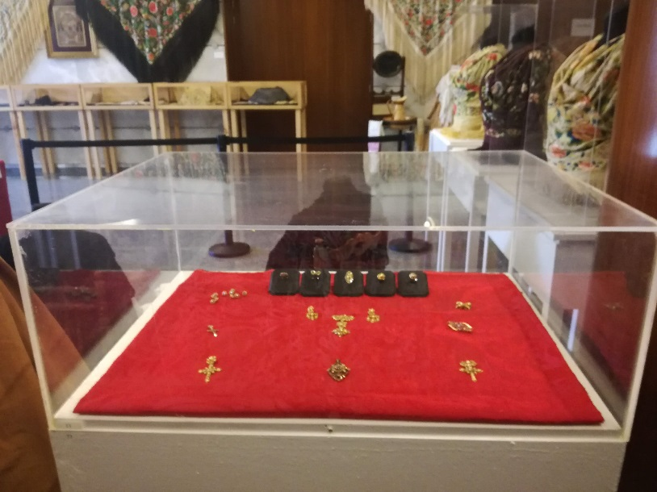
Foto: María José Gutiérrez López

LOS OFICIOS TRADICIONALES EN EL ÁMBITO RURAL
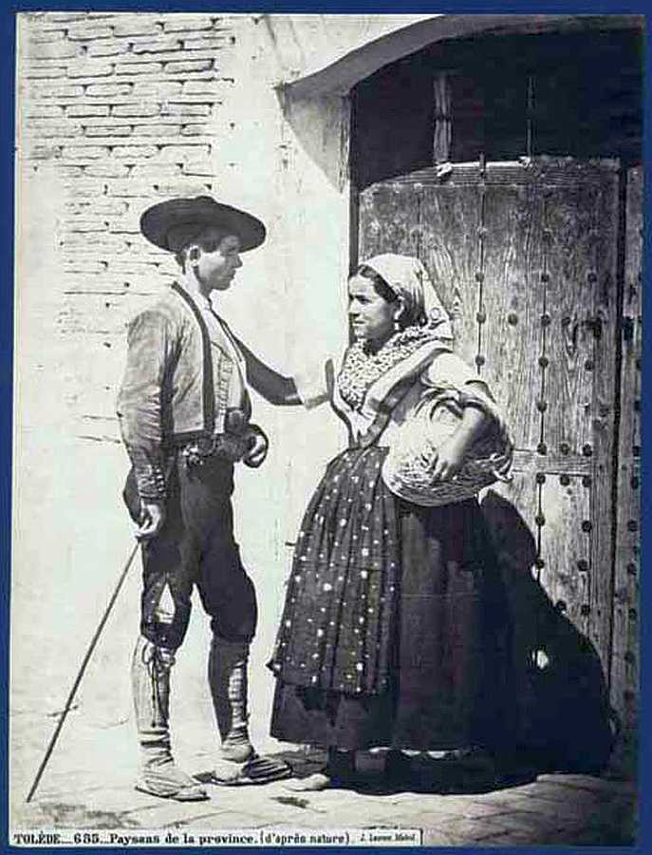
Foto: Jean Laurent

A través de los testimonios gráficos que conservamos y por las referencias que nos han hecho nuestros mayores, podemos conocer cuáles eran las ocupaciones más importantes de la mujer bargueña en el ámbito rural.

Los oficios más representativos de nuestra localidad a lo largo de la historia han sido la panadería, la agricultura, la arriería y el comercio. De todos ellos, quizá el de LA VENTA es el que más testimonios gráficos nos ha dejado en lo que respecta al papel ejercido por las mujeres en estos menesteres.

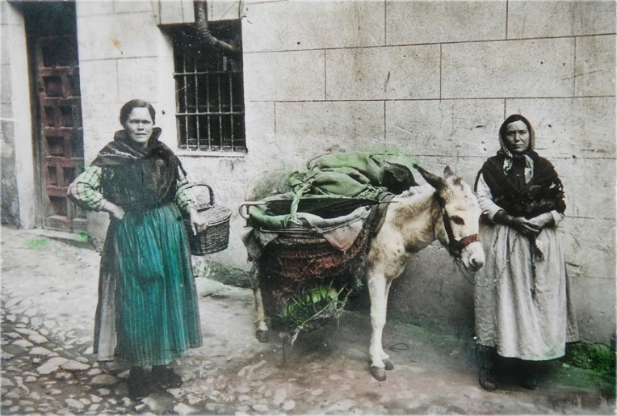
Foto: Archivo de la Imagen. Ayuntamiento de Bargas

Las profesiones de tipo más o menos nómada, como las de arriero, trajinero, recadero, recovero, buhonero, vendedor ambulante o artesano ambulante, habían sido ya usuales entre los moriscos aún antes de su expulsión general. Son las personas que se dedicaban al comercio de huevos, gallinas y otros comestibles. De hecho “recovero” es un término de origen árabe relacionado con la recua, o conjunto de animales de carga que sirve para trajinar. Por lo tanto, su oficio era ir por los caminos, primero con burros y después con carros o carromatos, transportando e intercambiando mercancías.
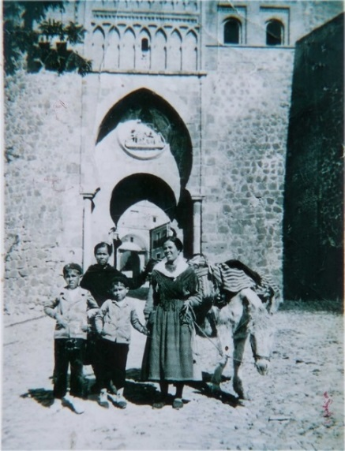
Foto: Archivo de la Imagen. Ayuntamiento de Bargas
En Bargas ha habido muchas mujeres dedicadas, junto con sus maridos, a este oficio. Seguramente muchos de ustedes sabrán, por testimonios de familiares y vecinos, de la dureza de estos andares y recorridos; lo que era aquel trajinar, día a día, con el frío del invierno en sus espaldas cuando se trataba, por ejemplo, de hacer la ruta sobre la Sierra de Gredos, allá por octubre o noviembre. Fíjense que, si utilizaban burros para el transporte, las jornadas eran de unas 6 leguas, entre 30 y 35 Km. diarios recorridos a pie; y si tenían la posibilidad de hacerse con algún carro, podían recorrer hasta 8 leguas, unos 40-45 Km., en cuyo caso alternaban el camino a pie y sentadas en el carro.
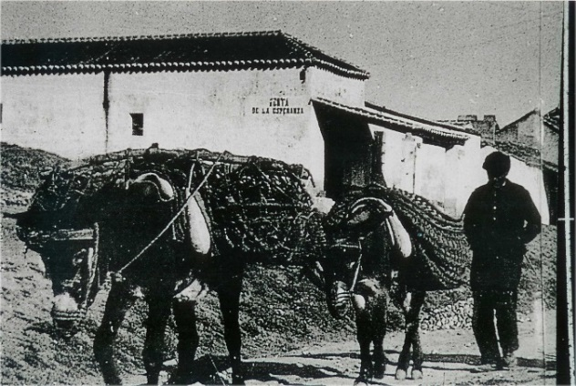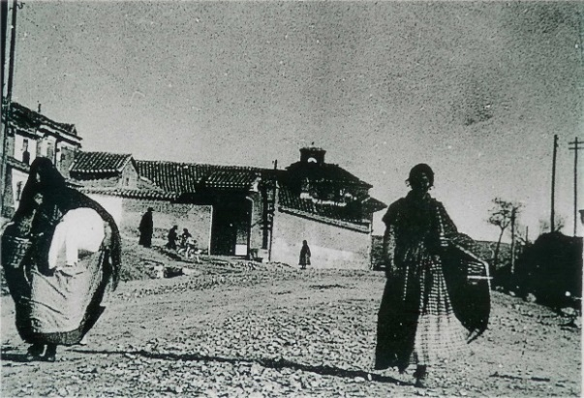
Foto: Archivo de la Imagen. Ayuntamiento de Bargas
De Bargas llevaban pescado, generalmente besugo sazonado con un escabeche cuya receta ha ido transmitiéndose de madres a hijas y perdura hoy en día, además de limones, sardinas saladas, azúcar, café, jabón o pucheros de barro. Y traían de vuelta nueces, castañas, higos y piñones, que después, en el mes de diciembre, allá por Nochebuena, eran vendidos por las mujeres por toda la zona de la Mancha.
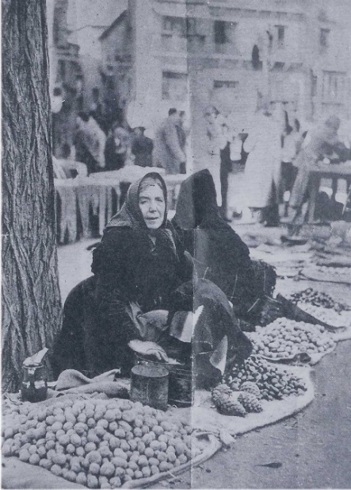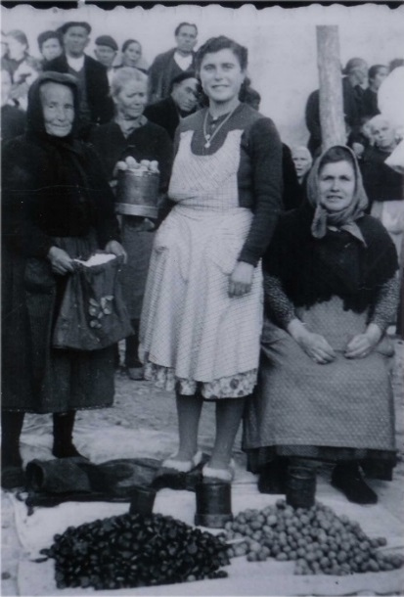
Fotos: Archivo de la Imagen. Ayuntamiento de Bargas
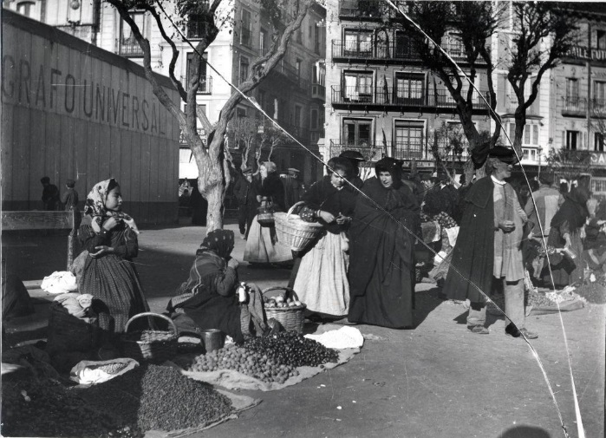

Foto: Eugenio Rodríguez. AHP Toledo

EL PROGRESIVO ACCESO A LA EDUCACIÓN Y LA CULTURA
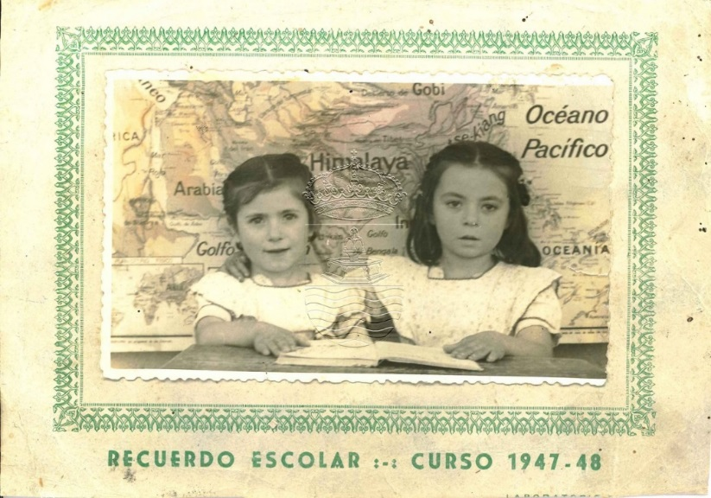
Foto: Archivo de la Imagen. Ayuntamiento de Bargas

El medio rural hizo, como todos sabemos, que la mujer a lo largo de la historia haya tenido muchas dificultades para acceder a la educación y a la cultura, lo que les ponía en situación de inferioridad de condiciones a la hora de conseguir un trabajo o de competir en el mercado laboral.
El acceso a la educación por parte de la mujer fue el primer paso, quizá el más importante (junto con el derecho a votar adquirido en la II República), en su lucha por la igualdad de oportunidades entre hombres y mujeres.
Pero no ha sido un camino fácil. En España, las leyes educativas de los siglos XVIII y XIX manifiestan claramente que los niños y las niñas deben educarse en escuelas distintas y recibir enseñanzas también distintas. Incluso en la formación profesional se observa desde el principio un desajuste entre maestros y maestras, estando éstas últimas siempre a remolque de los varones. De ellas se exigía una formación moral y el conocimiento de las labores propias de su género, mientras que los maestros debían tener conocimientos científicos y doctrinales.
Por la precariedad económica de los municipios (al ser los ayuntamientos quienes debían asumir los sueldos de los maestros) en muchos casos se hacía imposible la existencia de dos escuelas, y muy frecuentemente niños y niñas asistían al mismo centro como escuela unitaria aunque recibían enseñanzas bien distintas. Y así fue como ocurrió en el caso de Bargas.
En la documentación del Archivo municipal consta que a finales del siglo XIX funcionaba una Casa-Escuela de niños en la calle Barrio Alto, compuesta de patio, estancias particulares del maestro y salas de enseñanza para unos 90 niños. No obstante, el Ayuntamiento ya se planteaba la necesidad de construir o habilitar tres: una para niños y las otras dos para niñas, aunque carecía de recursos para ello. Finalmente se encontró la solución, y en 1909, la Casa Consistorial ya disponía de estancias para ubicar el Juzgado Municipal y las Escuelas Públicas de niños en la calle Arroyada. La antigua Casa Escuela de Barrio Alto se convirtió en escuela de niñas y se habilitó otra también para niñas en la calle Roble, junto al Cuartel de la Guardia Civil.
Esta primera fotografía que les muestro es de un grupo escolar de niñas con su maestra en el año 1903.
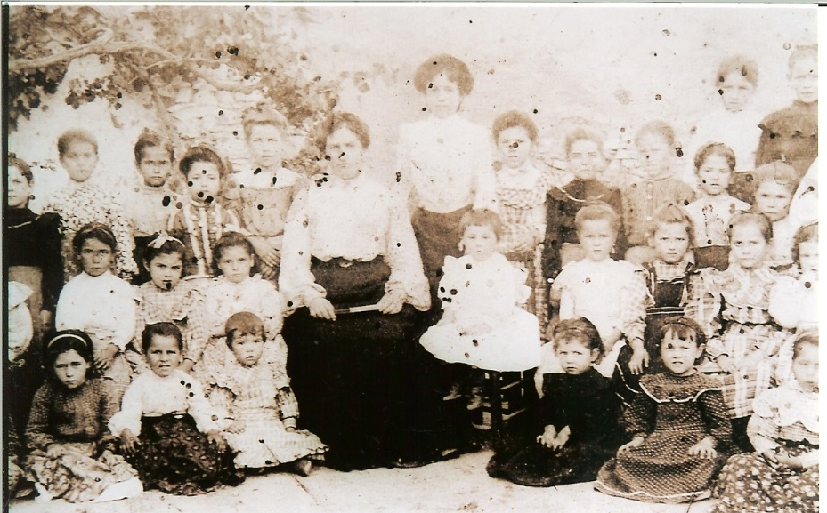
Foto: Archivo de la Imagen. Ayuntamiento de Bargas
Posteriormente funcionó una escuela de párvulos de las Hermanas de la Consolación en la calle del Carmen (actual calle Santiago de la Fuente) y en frente se ubicó la Agrupación Escolar de niñas “Floridablanca”, momento al que pertenecen estas fotografías de grupos escolares de niñas, con la maestra doña Sofía, del año 1943.

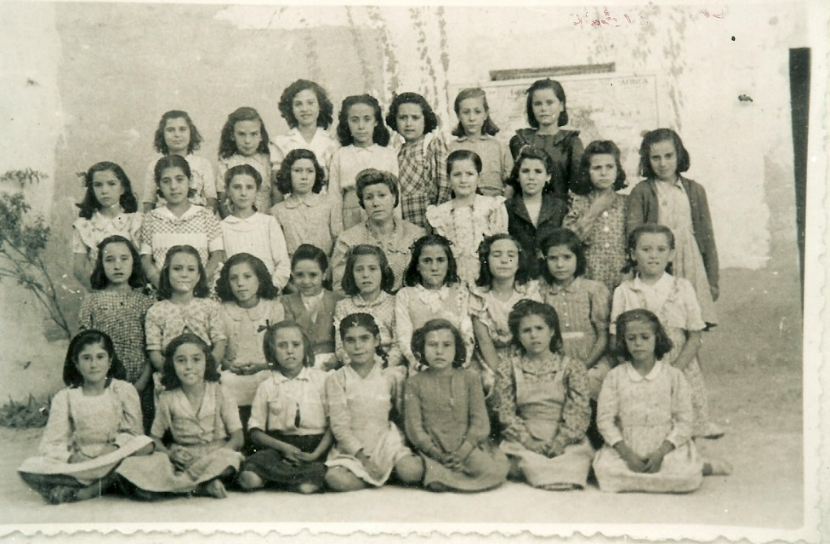
Foto: Archivo de la Imagen. Ayuntamiento de Bargas
Y esta otra, con la maestra doña Pepita, de la década de 1950 , permaneciendo los niños en la calle Arroyada, hasta que en 1966 se inauguró el Grupo Escolar Stmo. Cristo de la Sala, uno de los actuales colegios públicos de la localidad.

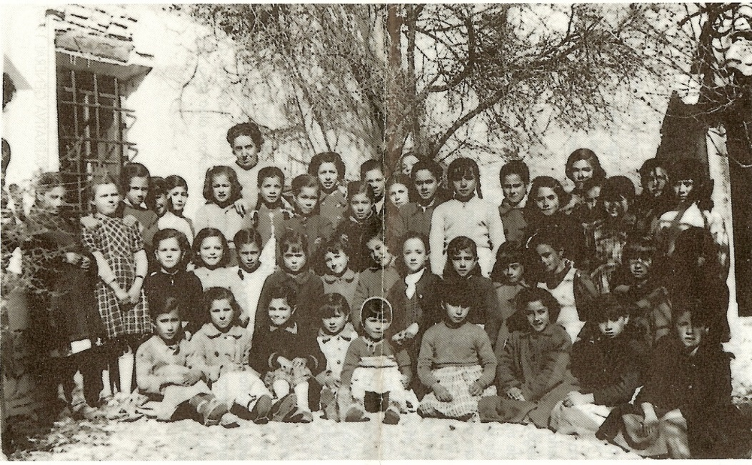
Foto: Archivo de la Imagen. Ayuntamiento de Bargas

NUEVA SOCIEDAD Y NUEVOS OFICIOS Y PROFESIONES
Si bien la sociedad de Bargas en general siempre fue de naturaleza humilde por su condición rural, en el término municipal figuran grandes fincas pertenecientes a familias acomodadas y de la aristocracia, de cuya existencia sabemos, al menos desde el siglo XIX, gracias a los archivos y a los datos constatados en publicaciones como el Diccionario Geográfico-Estadístico-Histórico de Pascual Madoz.
Desde el punto de vista de la imagen, ya por pertenecer a estas familias, las mujeres más acomodadas figuraban en la vida pública de alguna manera, aunque solo fuese en las fotografías de los ecos de sociedad. Pongo como ejemplo esta crónica de los condes de Floridablanca, propietarios de la finca Loranque, durante una jornada de caza a la que asistieron el rey Alfonso XIII, el General Primo de Rivera y otros miembros de la aristocracia acompañados por sus respectivas esposas.
.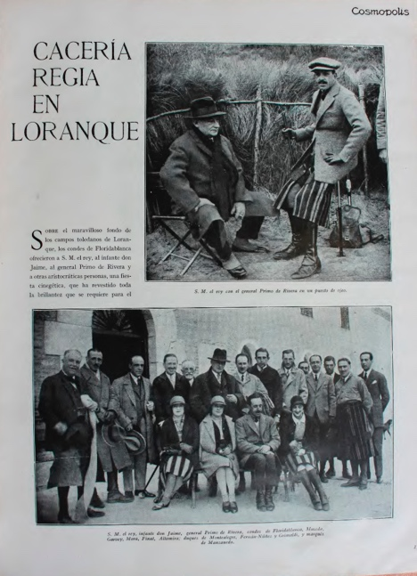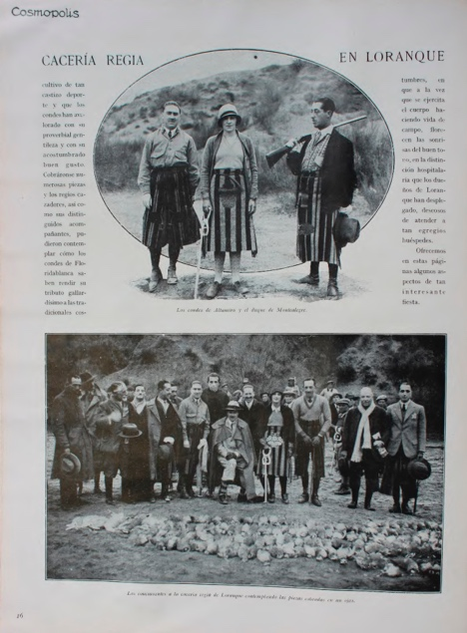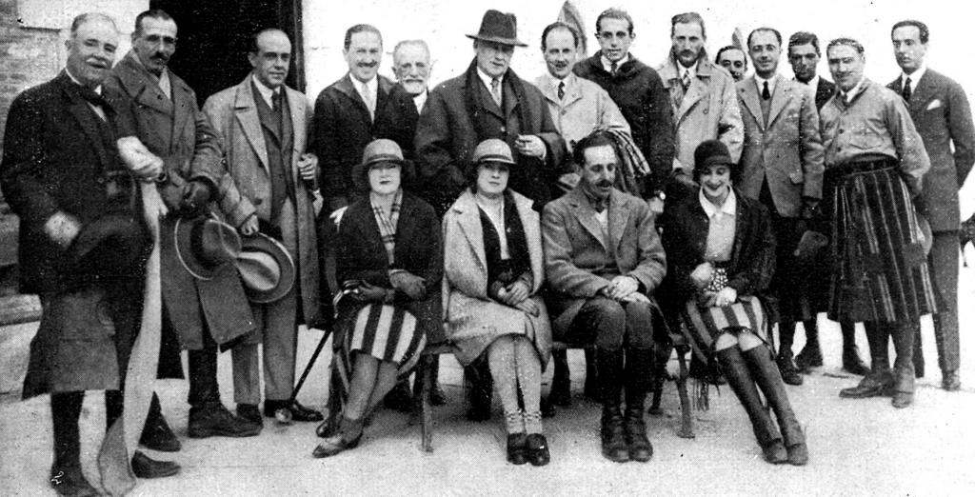
Revista Cosmópolis. Madrid, enero 1929

Algunas mujeres de posición más acomodada han permanecido en la memoria de los documentos escritos conservados en los archivos, gracias a los legados que establecieron en sus testamentos, destinados a fundaciones pías o benéficas. Me refiero a AURORA MORALES, hija de un senador y diputado por la provincia de Toledo, también alcalde de Bargas, cuyo testamento se conserva en el Archivo Municipal, y a MAGDALENA PÉREZ DEL CERRO, fundadora del convento donde actualmente está el colegio Madre de la Vida, y en el que se estableció un telar para aprendizaje y trabajo de las jóvenes bargueñas, como así se constata en esta imagen.

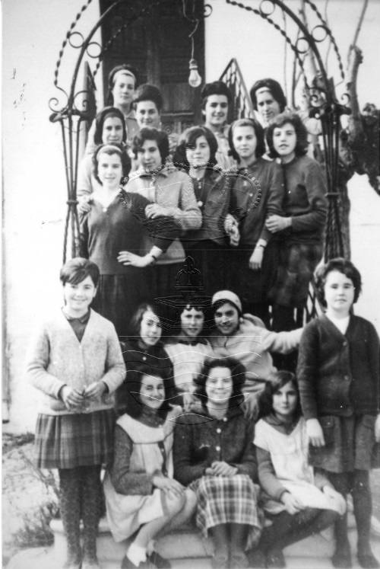
Foto: Archivo de la Imagen. Ayuntamiento de Bargas

El siglo XX se caracteriza por la incorporación masiva de las mujeres al mundo laboral. Las dos guerras mundiales y la guerra civil española fueron un factor desencadenante: al marchar los hombres al combate, las mujeres tuvieron que hacerse cargo del trabajo, es decir, hubo que recurrir a la mujer para mantener la economía familiar.
Además, ante el desarrollo de las grandes ciudades, con la proliferación de fábricas y empresas, las mujeres de Bargas, al igual que el resto de poblaciones rurales, buscaron salir del entorno donde habían nacido, no sólo como forma de sobrevivir, sino también atraídas por el medio urbano, por la fascinación que ejercía la ciudad y sus mejores condiciones de vida. Ciertamente, para aquellas que buscaban una manera de mejorar social y económicamente, esta podía ser la vía adecuada.

En los medios rurales, el SERVICIO DOMÉSTICO ha sido un recurso utilizado sobre todo por mujeres jóvenes, casi siempre solteras y con un bajo nivel de educación, como primera, y en ocasiones, única alternativa para mejorar su precaria situación económica, siendo una válvula de escape ante las escasas posibilidades que su entorno les ofrecía.

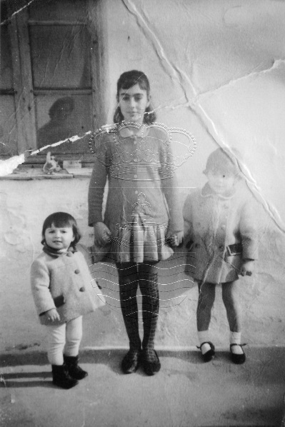
Foto: Archivo de la Imagen. Ayuntamiento de Bargas

Mientras tanto, las mujeres que permanecían en sus casas continuaron con las denominadas “SUS LABORES” como si una labor “de género” se tratara.
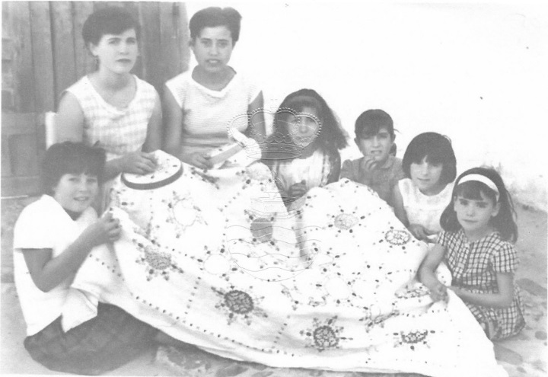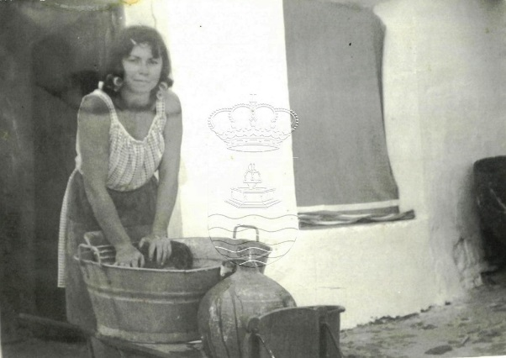
Fotos: Archivo de la Imagen. Ayuntamiento de Bargas

Poco a poco, los nuevos tiempos suponen un cambio significativo en la concepción del trabajo femenino: se empieza a considerar que es necesario y que, además, dignifica a la mujer. Es el momento en que las mujeres comienzan a acceder a trabajos más cualificados y mejor retribuidos, especialmente si han podido estudiar y acceder a la universidad, algo que estaría vetado para la mayoría de las mujeres por su condición social y porque aún tardarían mucho en lograr un espacio equitativo en las aulas universitarias, hasta entonces solo reservado a los hombres.
En Bargas, la primera mujer universitaria que ejerció como FARMACÉUTICA DE LA BENEFICENCIA MUNICIPAL fue Dª MARÍA DOLORES ARNÁEZ NAVARRO. De ella conservamos en el Archivo su expediente personal, donde consta que fue nombrada Funcionaria el 7 de octubre de 1927. Fue la única mujer de todo el personal sanitario, ya que, como se constata en un documento del año 1935, además de dos médicos: Adrián Nodal Navarro y Enrique Lázaro-Carrasco; dos veterinarios: Diego Rodríguez Díaz y Damián González García; y dos practicantes: Mariano Jiménez Alonso y José Villasevil Moreno, solo quedaba por ocupar el puesto de Matrona, que seguía vacante.
Aún así, se tardarían años en lograr la plena igualdad. No olvidemos que hasta los años 70, las mujeres casadas debían solicitar el permiso del marido para ejercer una profesión. La esposa no podía presentarse a un examen, matricularse en una universidad, abrir una cuenta bancaria, solicitar un pasaporte o un permiso de conducir. Tampoco podía actuar ante la justicia. Para iniciar una acción procesal tenía que solicitar una autorización especial, excepto en el caso de que ejerciese un comercio separado y autorizado. Recuerden, además, que sólo las viudas y las solteras mayores de edad podían disponer libremente de sus bienes, sin depender de un hombre.
Un ejemplo lo hallamos en esta controvertida “Guía de la buena esposa” que les muestro, al parecer escrita por Pilar Primo de Rivera y, en todo caso, atribuida a la Sección Femenina, que se publicó en el año 1953 y era entregada a las mujeres cuando hacían el Servicio social. Este manual pone en evidencia el rol masculino y su apropiación del mundo de lo público, quedando relegado el privado, el hogar, la crianza y lo emocional a un plano inferior, subyugado. El Franquismo frenaba las conquistas femeninas del período de entreguerras arguyendo un discurso antifeminista, en el cual, la mujer se percibía como un ser inferior al hombre, tanto espiritual como intelectualmente, pretexto que utilizaban para relegar a la mujer a las tareas del hogar. De ahí, el ensalzamiento de la figura de la mujer como madre y esposa.

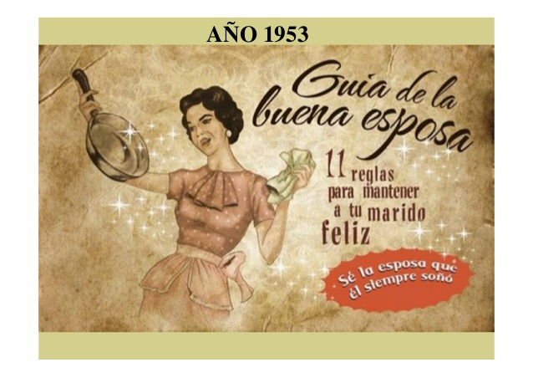
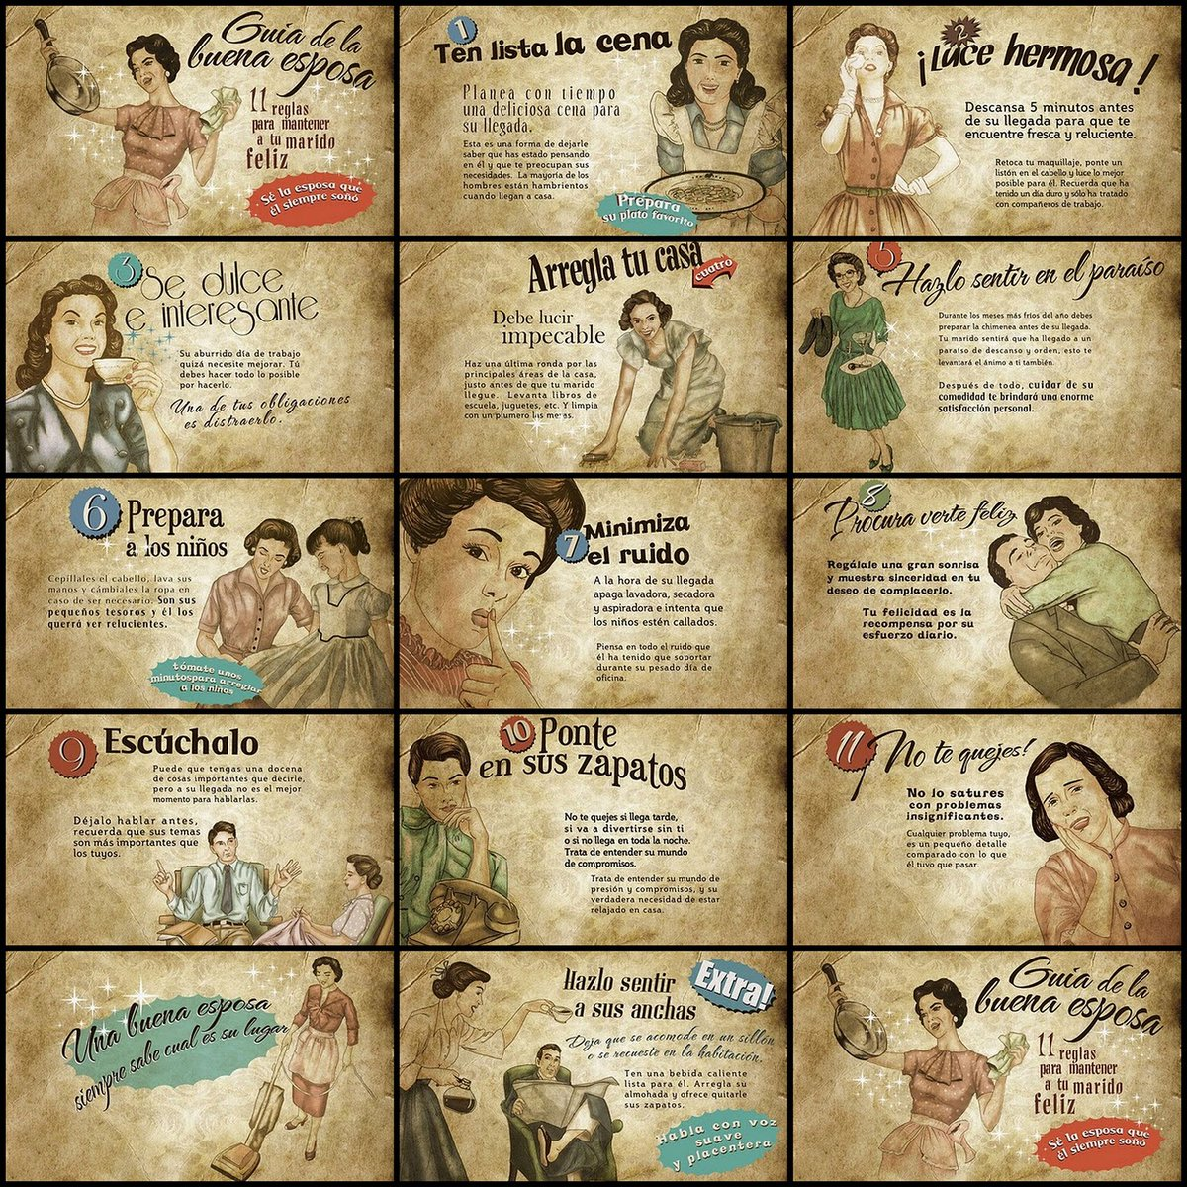

LA IGUALDAD DE OPORTUNIDADES EN LA SOCIEDAD ACTUAL
Si bien la llegada de la Democracia supuso un paso decisivo en la igualdad de oportunidades para la mujer, esta situación en Bargas se hizo realidad de forma más lenta. El protagonismo de la mujer bargueña todavía tuvo que esperar unos años.
Por ejemplo, como dato significativo, no fue hasta la legislatura de los años 1987-1991 (es decir, 8 años después de la instauración de la democracia) cuando llegaron las primeras mujeres que ocuparon cargos como concejales en el Ayuntamiento.
Poco a poco se ha ido logrando que las mujeres tengan presencia, tengan voz y tengan historia conocida. La prueba de la importancia que fue adquiriendo la condición de la mujer en Bargas se tradujo en dos hechos destacados: la creación, durante la legislatura de 2003, de la CONCEJALÍA DE LA MUJER (actualmente de Igualdad) y la consiguiente creación del CENTRO DE LA MUJER en Bargas, así como la constitución, en el año 2007, del CONSEJO LOCAL DE LA MUJER. A estos órganos locales se suma la ASOCIACIÓN DE MUJERES AMIGA y otras asociaciones locales (ASOCIACIÓN DE JUBILADOS LA BARGUEÑA, ASOCIACIÓN ADIBAR, etc), que además de ejercer su actividad propia, prestan continua colaboración a las instituciones municipales para lograr la igualdad de oportunidades y situar el papel de la mujer en el puesto que le corresponde en la sociedad.

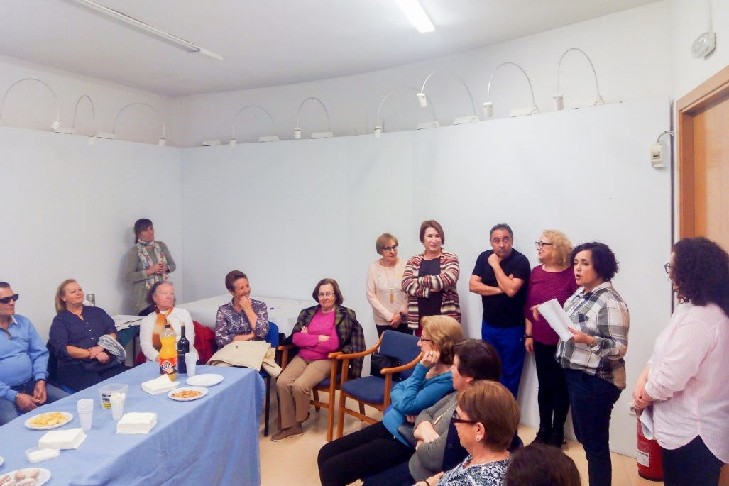
Foto: Archivo de la Imagen. Ayuntamiento de Bargas

